14.05 русский язык 4 класс
Тема: Тексты разных типов

Вспомним
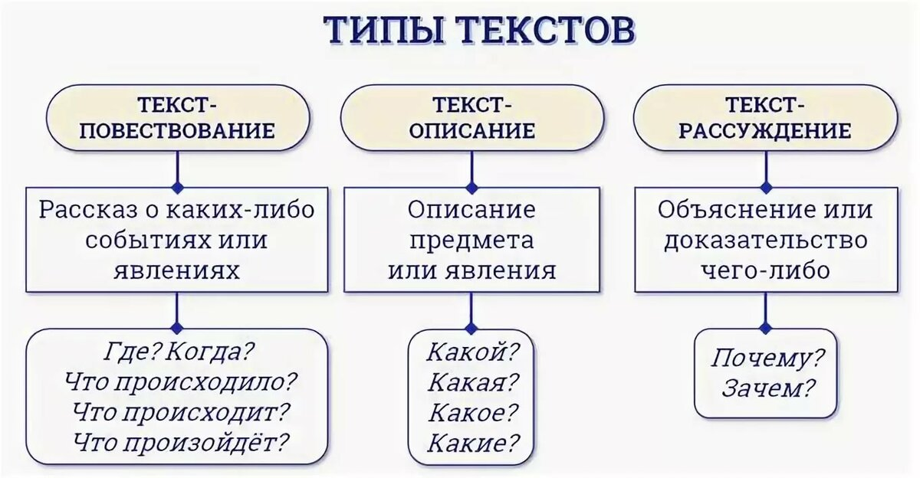

Выполни задание
Прочитайте текст, определите его тип (описание, повествование, рассуждение).
Переписывать тексты не надо только напишите
1 текст - ………, 2 текст…… 3 текст….
1 текст. Вчера я был в цирке и видел тигров. Чего они только не выделывали! Сначала вставали на задние лапы, потом прыгали с тумбы на тумбу и даже сквозь горящие кольца. А в конце дрессировщик положил всех тигров в ряд и ходил по ним, как по ступенькам.
2 текст. Вчера я был в цирке и видел тигров. Какие они сильные и красивые! Шкура у них полосатая, яркая, глаза горят зеленым огнем, лапы упругие. А когда тигры рычат, видны белые острые клыки.
3 текст. Вчера я был в цирке и видел тигров. Почему такие сильные звери слушаются дрессировщика? Может быть, потому, что человек их не боится? Или потому, что дрессировщик о них заботится?

Выполнить упражнение 212

